Альбом Комиссаровой

Фото:DSC09178
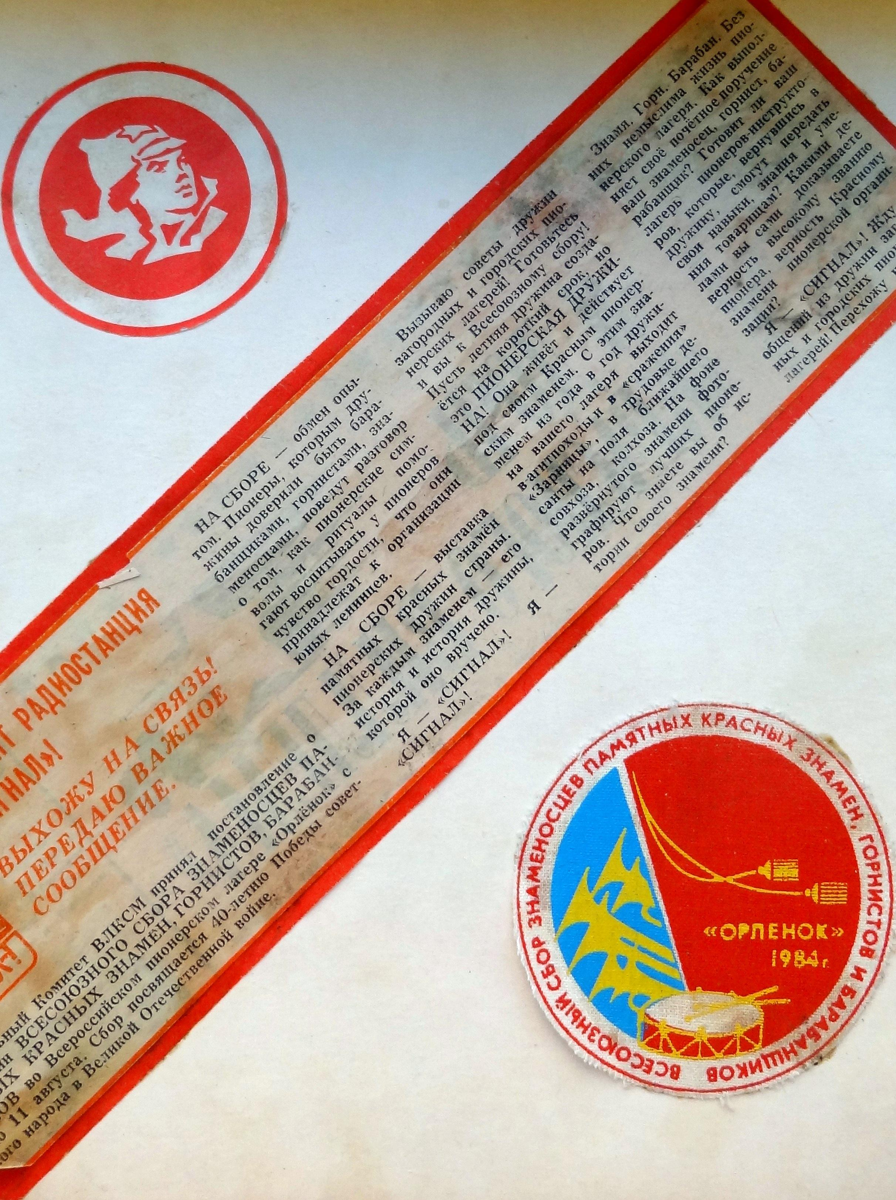DSC09178
Комментарий: Фото:DSC09178
Наименование папки: Альбом Комиссаровой

Фото:DSC09180
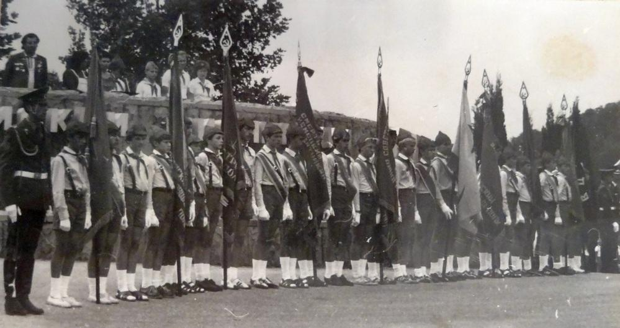DSC09180
Комментарий: Фото:DSC09180
Наименование папки: Альбом Комиссаровой

Фото:DSC09181
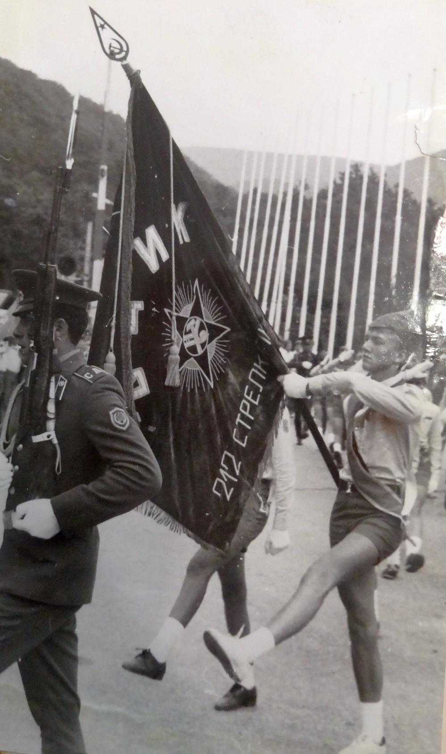DSC09181
Комментарий: Фото:DSC09181
Наименование папки: Альбом Комиссаровой

Фото:DSC09182
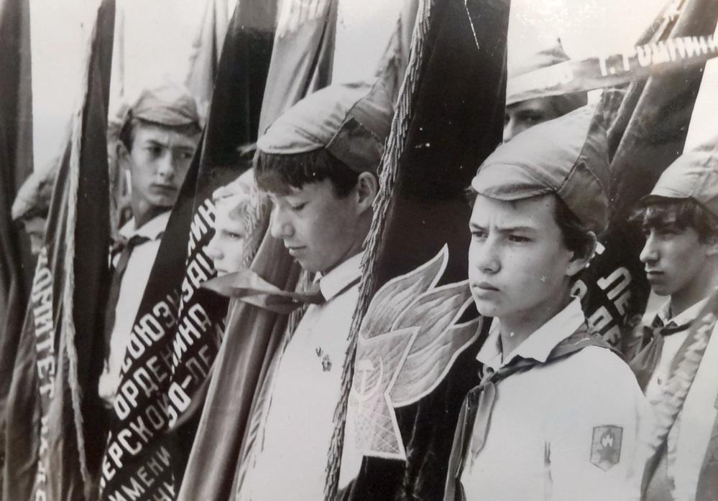DSC09182
Комментарий: Фото:DSC09182
Наименование папки: Альбом Комиссаровой

Фото:DSC09184
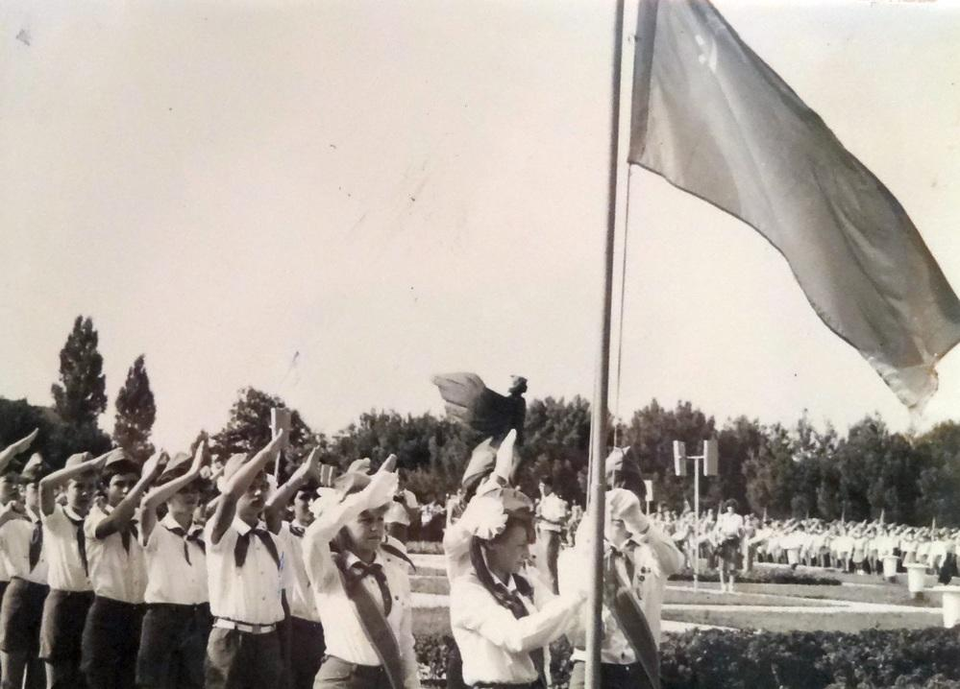DSC09184
Комментарий: Фото:DSC09184
Наименование папки: Альбом Комиссаровой

Фото:DSC09186
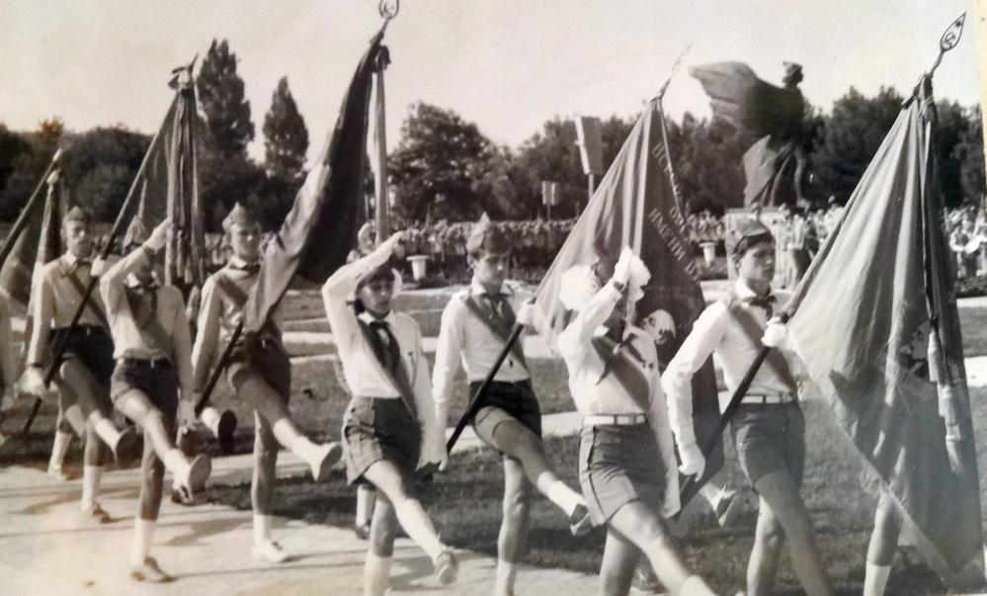DSC09186
Комментарий: Фото:DSC09186
Наименование папки: Альбом Комиссаровой

Фото:DSC09187
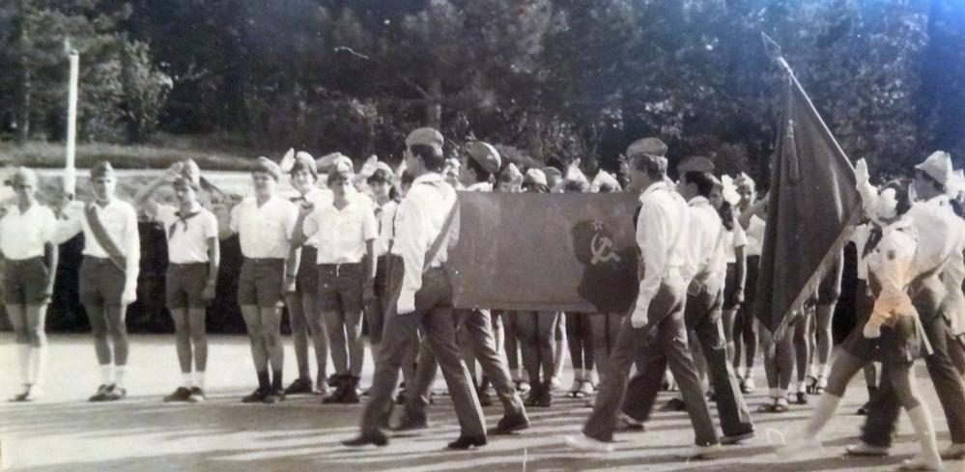DSC09187
Комментарий: Фото:DSC09187
Наименование папки: Альбом Комиссаровой

Фото:DSC09188
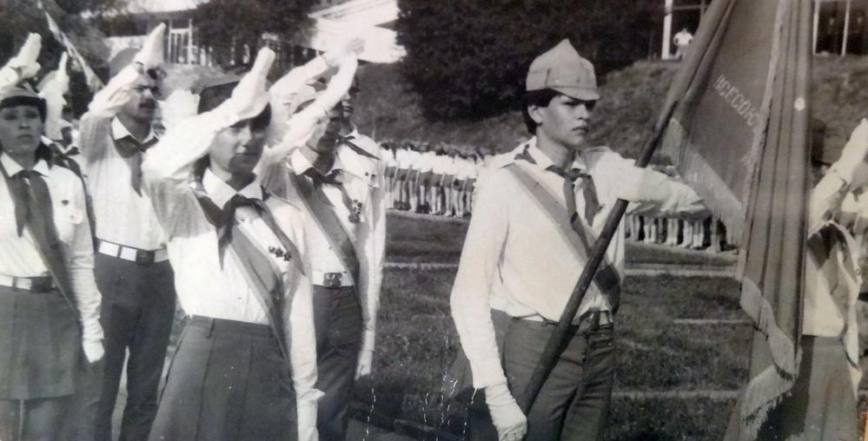DSC09188
Комментарий: Фото:DSC09188
Наименование папки: Альбом Комиссаровой

Фото:DSC09189
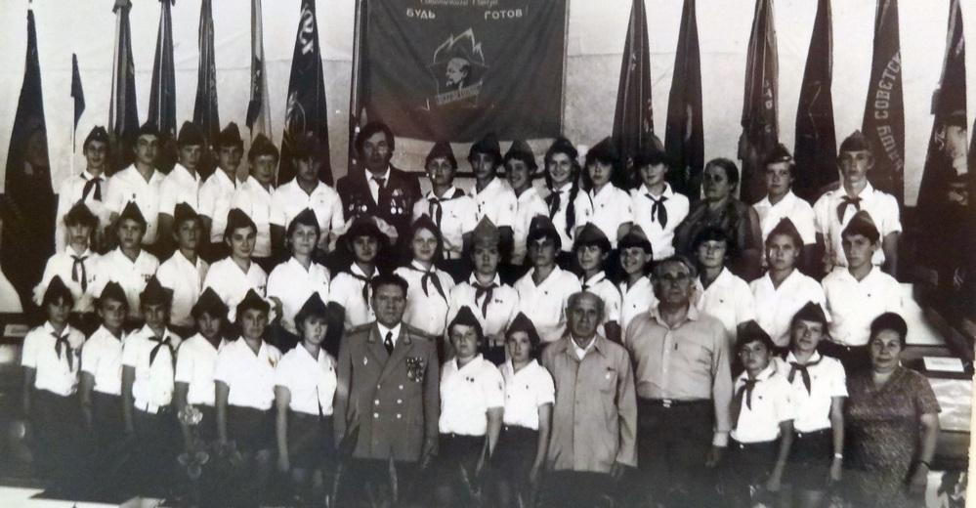DSC09189
Комментарий: Фото:DSC09189
Наименование папки: Альбом Комиссаровой

Фото:DSC09190
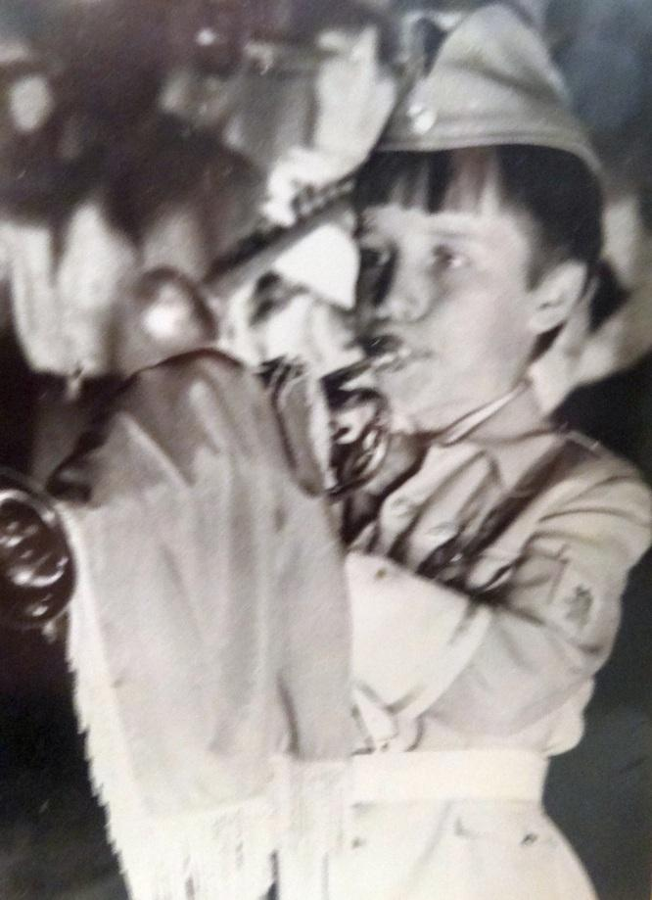DSC09190
Комментарий: Фото:DSC09190
Наименование папки: Альбом Комиссаровой

Фото:DSC09191
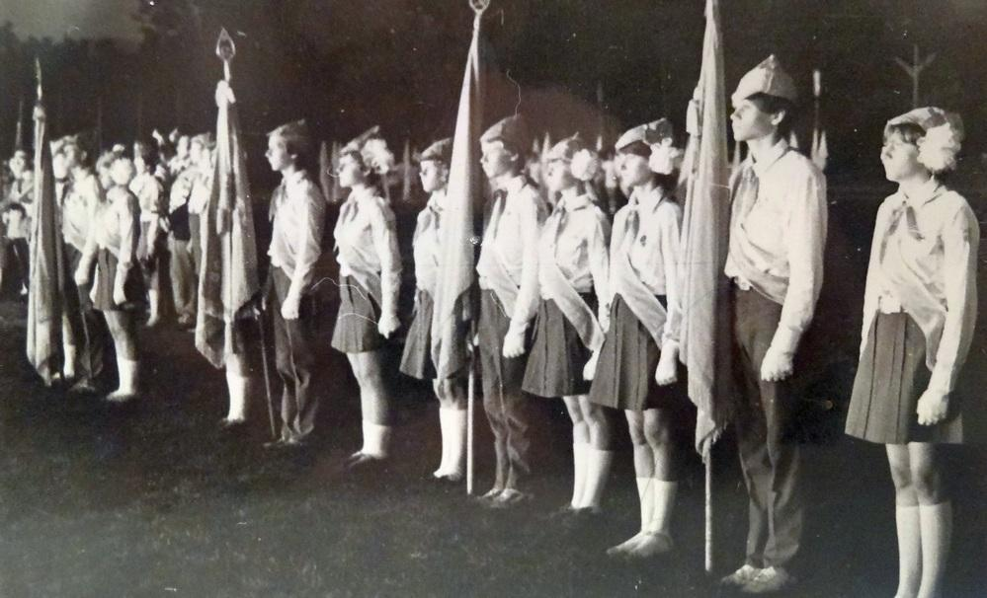DSC09191
Комментарий: Фото:DSC09191
Наименование папки: Альбом Комиссаровой

Фото:DSC09192
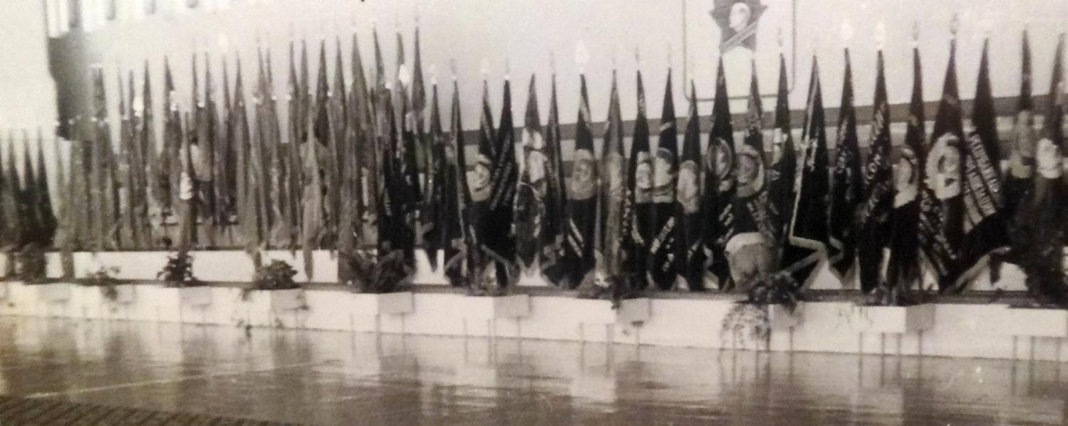DSC09192
Комментарий: Фото:DSC09192
Наименование папки: Альбом Комиссаровой

Фото:DSC09193
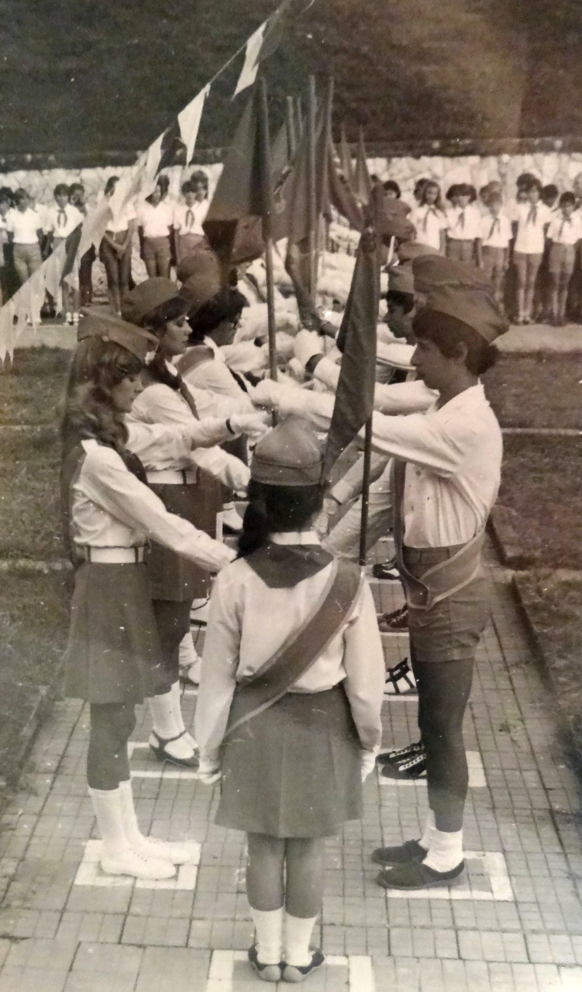DSC09193
Комментарий: Фото:DSC09193
Наименование папки: Альбом Комиссаровой

Фото:DSC09195
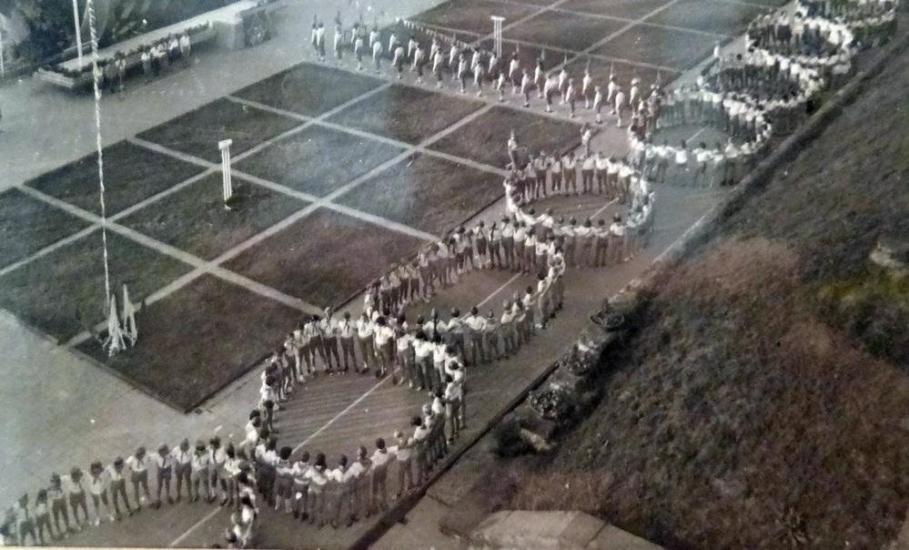DSC09195
Комментарий: Фото:DSC09195
Наименование папки: Альбом Комиссаровой

Фото:DSC09196
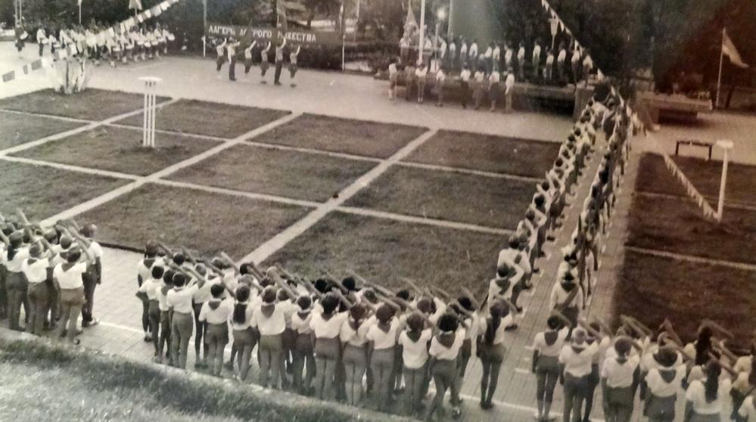DSC09196
Комментарий: Фото:DSC09196
Наименование папки: Альбом Комиссаровой

Фото:DSC09198
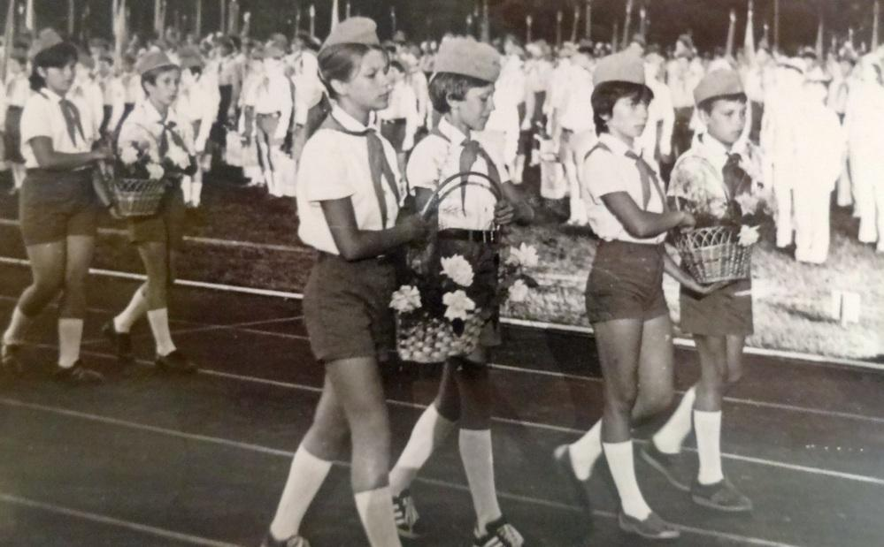DSC09198
Комментарий: Фото:DSC09198
Наименование папки: Альбом Комиссаровой

Фото:DSC09199
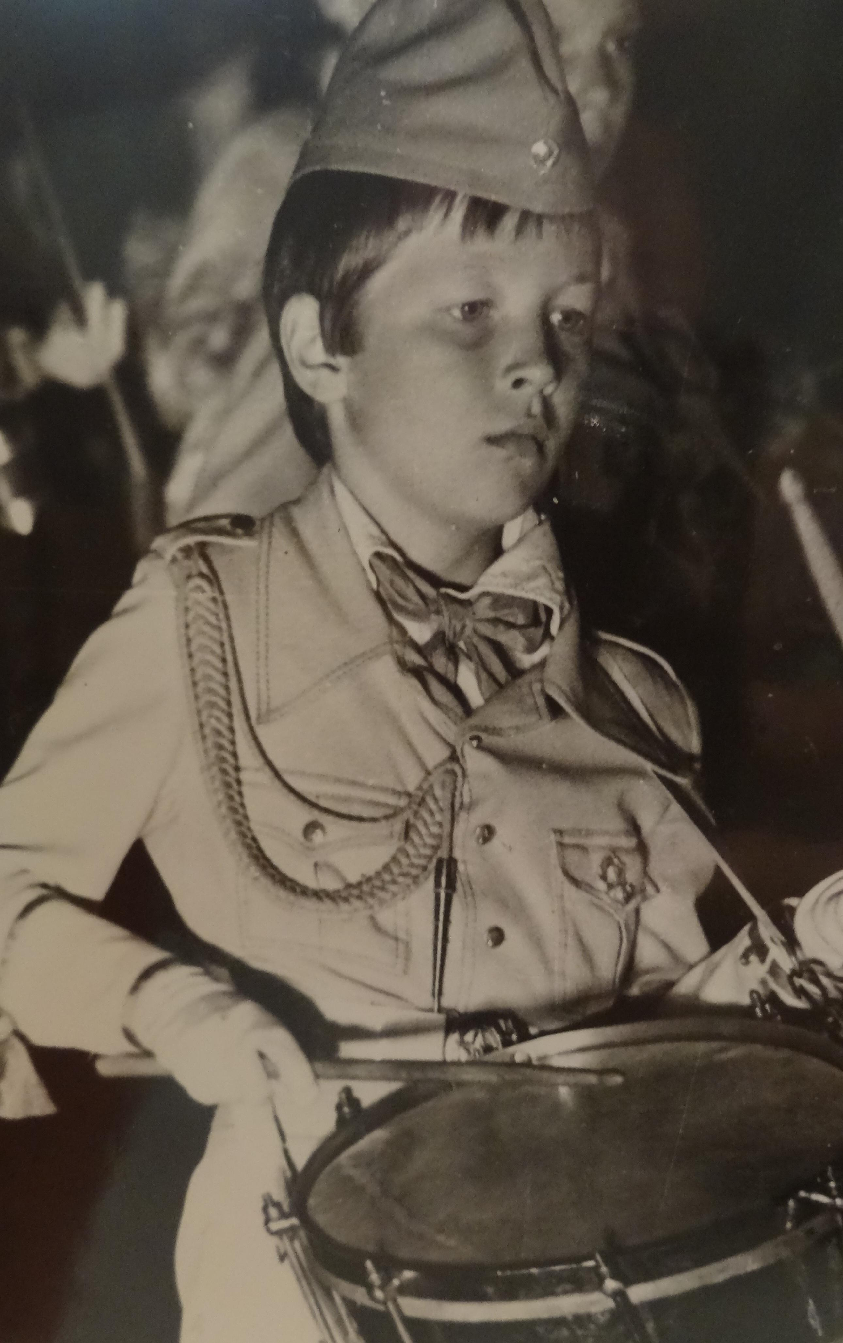DSC09199
Комментарий: Фото:DSC09199
Наименование папки: Альбом Комиссаровой

Фото:DSC09201
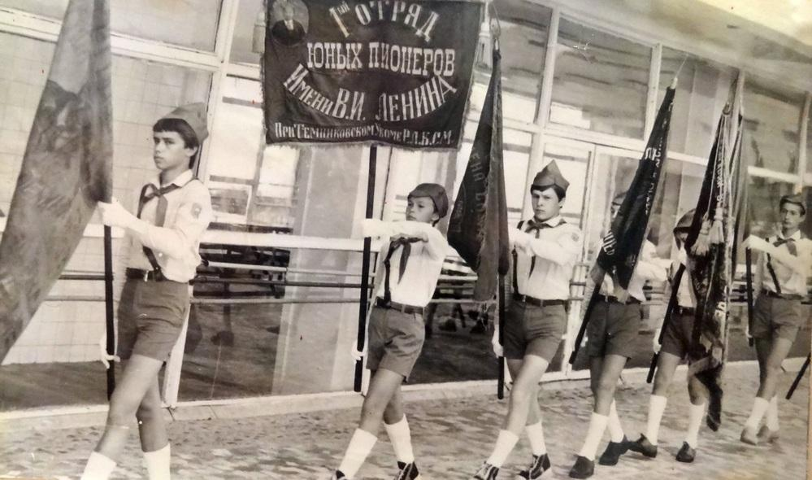DSC09201
Комментарий: Фото:DSC09201
Наименование папки: Альбом Комиссаровой

